11111111杀跌[Table_Title]
权益市场一周回顾及展望
情绪阶段回落，保持耐心(2020.10.19-2020.10.25)

一、主要事件点评

1.1. 美国大选局势和财政刺激计划飘忽不定
美国大选最后一次辩论刚刚结束，从辩论结果来看，特朗普改变了上一场咄咄逼人的进攻态势，拜登在整体的辩论策略和话题应对上也相对自如，预计不会对民调结果产生明显影响。接下来大选进入10天倒计时，影响海外市场的关键因素将主要集中于两点，一是大选结果；二是财政刺激政策预期。
以近期民调结果来看，拜登仍然处于领先地位，并且今年美国青年群体投票率明显提升也对特朗普连任造成较大压力。虽然近期美国两党围绕财政刺激计划讨论不断，但是预计新总统上任之前施行新财政刺激计划的概率较小，因此市场预计仍将处于震荡状态。

二、上周市场回顾
大类资产方面，恒生指数（+2.18%）领涨、LEM铜（+2.02%）、日经225（+0.45%）；而NYMEX原油（-2.69%）、万得全A指数（-2.39%）、LME铝（-1.50%）表现相对较弱；海外主要股票市场差异化明显，其中欧洲市场：英国富时100指数周涨幅-1.00%，德国DAX周涨幅-2.04%，法国CAC40周涨幅-0.53%。美国股市三大股指均下跌，纳斯达克指数周内涨幅-1.06%，标普500周内涨幅-0.53%，道琼斯工业指数周内涨幅-0.95%。
A股方面，市场行情表现较差，创成长指数领跌，周跌幅达-4.95%。上证综指周内下跌1.75%，报3278.00点；深证成指周内下跌2.99%，报13128.46点；创业板指周内下跌4.54%，报2600.84点。两市周内日均成交6928.34亿元，较上周减少1,284.81亿元。两市个股周内跌多涨少，940家上涨，41家平盘，3060家下跌；全市场涨停142家，跌停37家。
图：主要股指周涨跌幅，创成长指数领跌（单位：%）
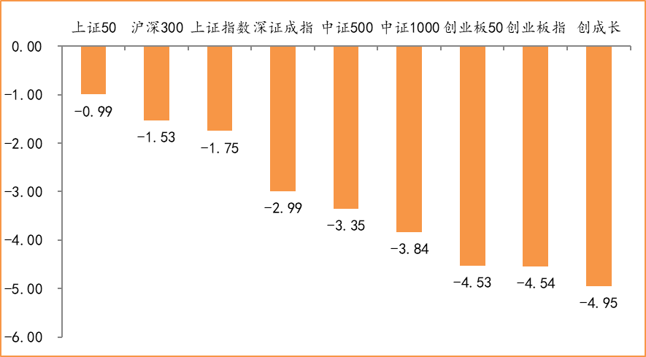
数据来源：wind，富荣基金管理有限公司
行业方面，银行板块涨幅领先，周度涨幅达2.19%，其次是汽车（+1.25%）和家用电器（-0.12%）。今年以来消费行业和电器设备表现较好，周期性行业表现较弱，休闲服务（+54.54%）、电器设备（+53.98%）、食品饮料（+53.28%）等行业涨幅居前，银行（-4.85%）、房地产（-5.59%）、采掘（-10.34%）等行业则表现相对弱势。
图：申万一级行业周涨跌幅，银行板块领涨（单位：%）
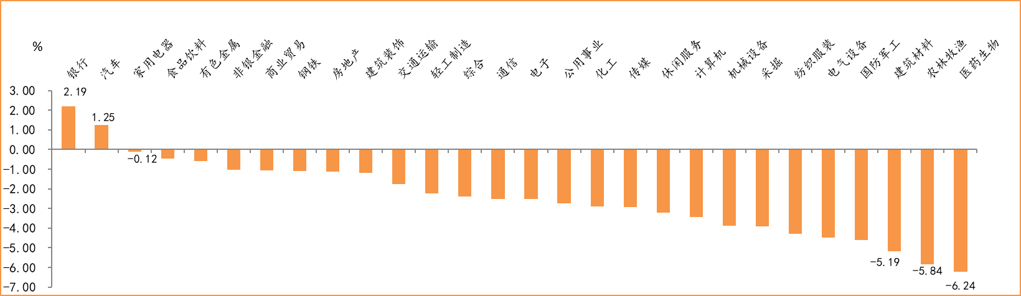
数据来源：wind，富荣基金管理有限公司
资金面看，陆股通上周净流出140.26亿元；全周新成立偏股型基金份额共计361.37亿份较前一周大幅减少；10月最新募资合计623.06亿元；下周限售解禁市值约1106.50亿元，与上周相比大幅增加。

三、本周展望

3.1.本周展望：
上周市场出现一定程度的回调，基本面上三季度GDP增速4.9%低于市场预期的5.2%是诱因。对于本周我们维持前期震荡为主的判断，短期还需等待三季报（10月31日前）以及美大选（11月3日）等不确定性的落地。中长期来看Q3中美博弈节奏明显加快如美先后制裁华为、抖音、微信、中芯国际等国内龙头公司，市场风险偏好也出现较大回落预计后续对市场的影响将逐步减弱。基本面上Q4上市公司业绩逐季回暖的趋势不变，同时明年上半年由于基数原因上市公司业绩将出现高速增长。我们对中长期维持振荡向上的判断，但短期需警惕高位股回调，如前期强势板块：光伏、新能源等基本面仍处景气向上区间但由于预期较高短期回调较大。行业上：医药、科技、军工以及低估值的周期龙头是我们的关注重点。

3.2.行业建议
1、医药、科技股龙头；
2、内需消费；
3、长期配置核心资产，各行业优质龙头标的。

3.3.风险提示
1、疫情控制不及预期；2、宏观经济超预期下行；3、上市公司业绩大幅下滑；4、政策不及预期。

附：主要数据更新

1. 全球大类资产、主要指数表现
表：大类资产涨跌幅，恒生指数领涨，NYMEX原油领跌（单位：%）
 | 周涨跌幅(%) | 今年以来涨跌幅(%)
恒生指数 | 2.18 | -11.60
LME铜 | 2.02 | 11.37
日经225 | 0.45 | -0.59
中债总指数 | 0.31 | 1.63
COMEX黄金 | 0.03 | 25.13
螺纹指数 | -0.47 | 0.35
道琼斯工业指数 | -0.95 | -0.71
英国富时100 | -1.00 | -22.30
美元指数 | -1.03 | -3.85
纳斯达克指数 | -1.06 | 28.71
LME铝 | -1.50 | 1.80
万得全A | -2.39 | 18.32
NYMEX原油 | -2.69 | -34.85
数据来源：wind，富荣基金管理有限公司

图：全球主要股指周涨跌幅，恒生指数领涨（单位：%）
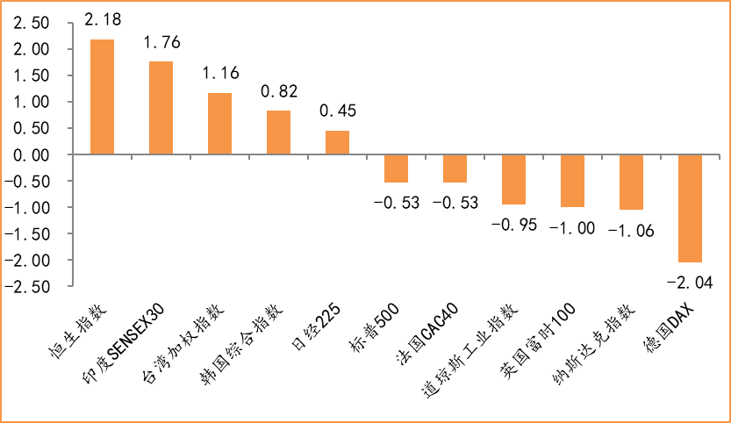
数据来源：wind，富荣基金管理有限公司

2.估值指标
图：主要股指市盈率PE（TTM），大幅下降
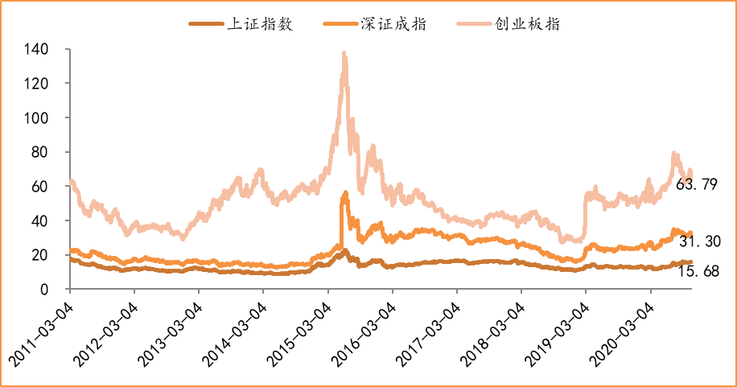
数据来源：wind，富荣基金管理有限公司

3.资金面
图：陆股通上周净流出140.26亿元
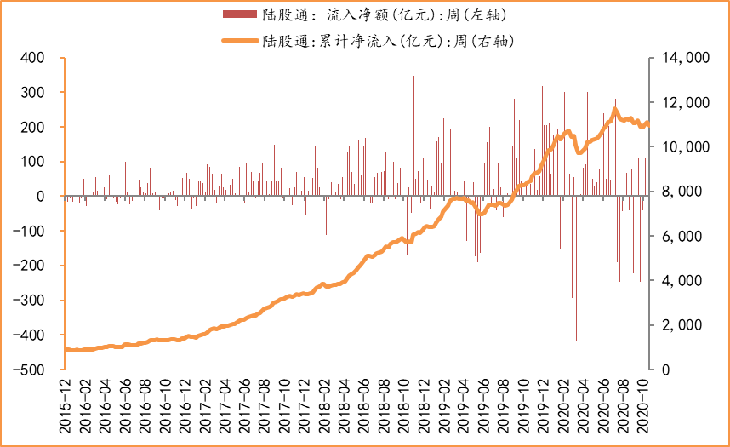
数据来源：wind，富荣基金管理有限公司

图：最新两融余额15179.13亿元，较上周小幅减少
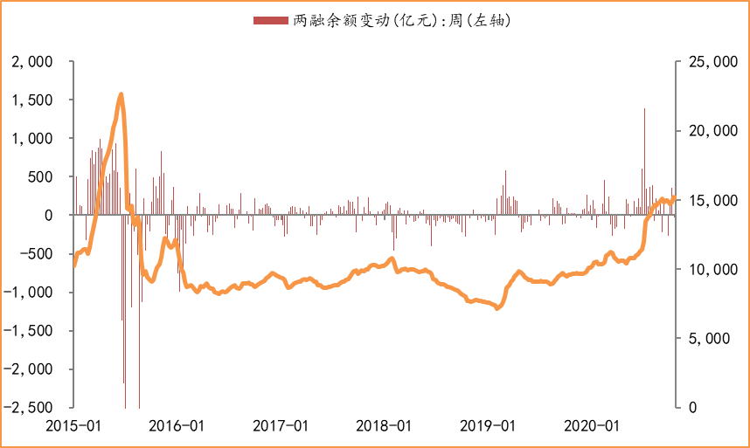
数据来源：wind，富荣基金管理有限公司

图：下周限售解禁市值约1106.50亿元，较上周大幅增加
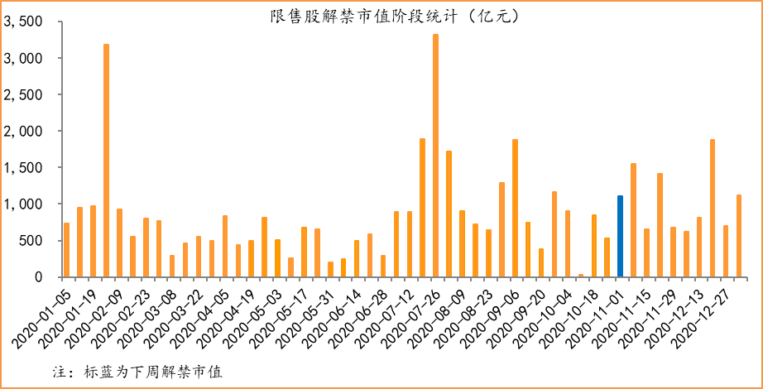
数据来源：wind，富荣基金管理有限公司

图： 10月最新募资合计623.06亿元
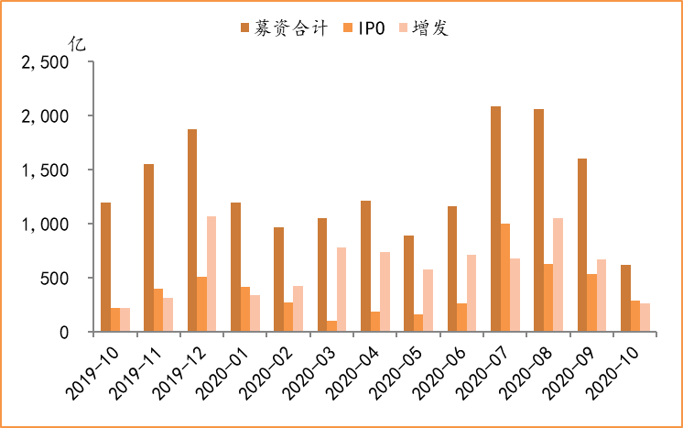
数据来源：wind，富荣基金管理有限公司

图：上周新成立偏股型基金份额共计361.37亿份，较前一周大幅减少
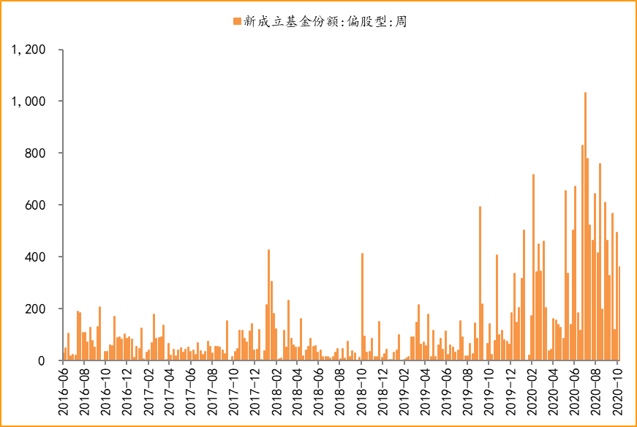
数据来源：wind，富荣基金管理有限公司

4.基本面
图：9月CPI同比增长1.70%，持续下降
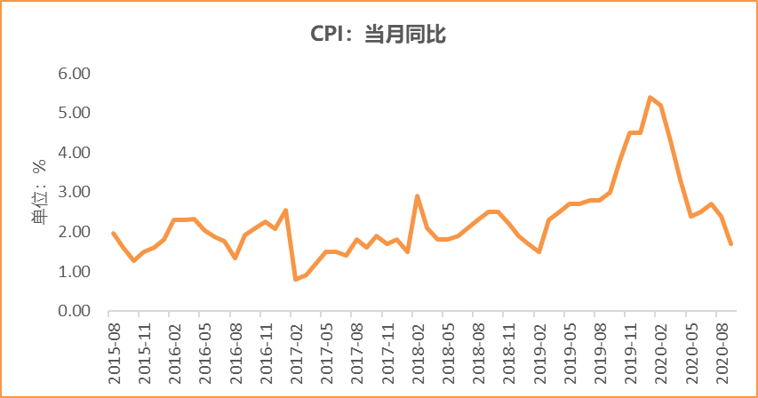
数据来源：wind，富荣基金管理有限公司

图：9月PPI同比下降2.10% ，降幅扩大
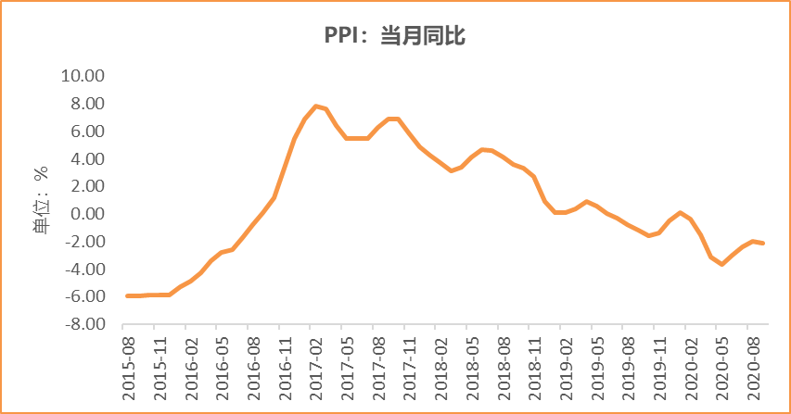
数据来源：wind，富荣基金管理有限公司

图：9月官方制造业PMI为51.50%，连续7个月位于荣枯线上方
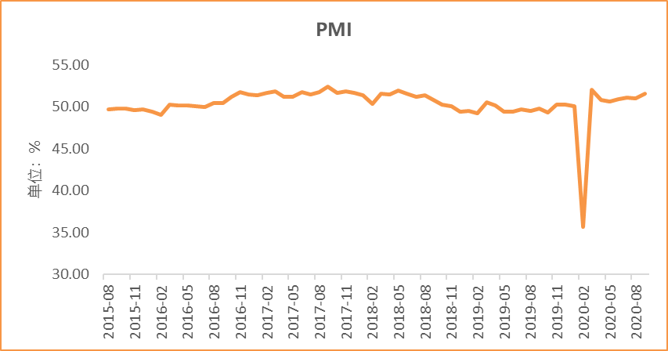
数据来源：wind，富荣基金管理有限公司

图：9月社会融资规模3.48万亿，维持高位
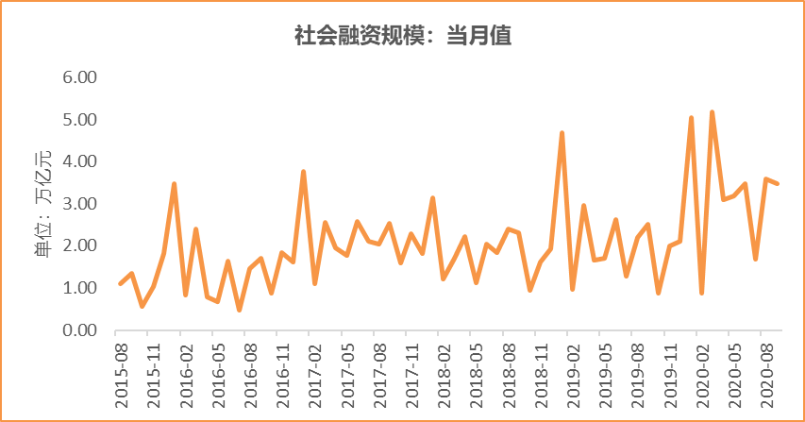
数据来源：wind，富荣基金管理有限公司

图：9月工业增加值累计同比增加1.20% ，继续恢复
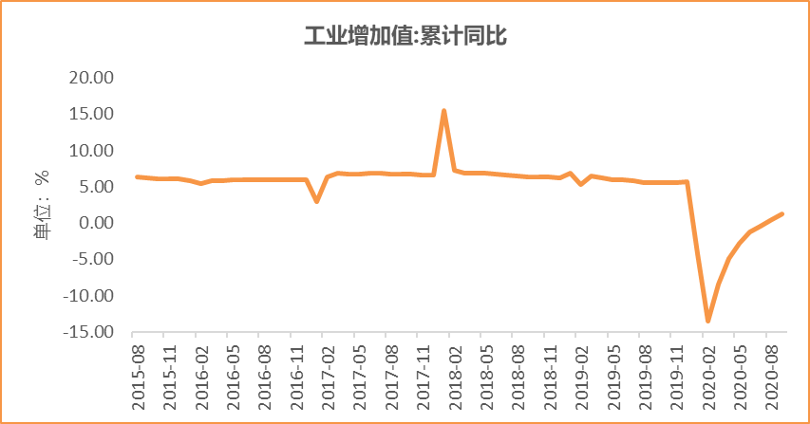
数据来源：wind，富荣基金管理有限公司

图：9月固定资产投资完成额累计同比上涨0.80% ，转负为正
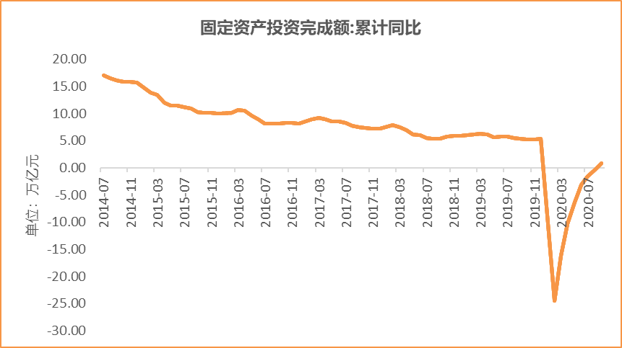
数据来源：wind，富荣基金管理有限公司

图：9月社会消费品零售总额同比增长3.30% ，持续恢复
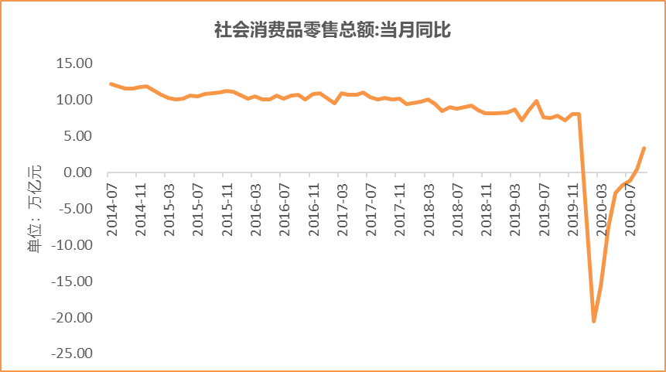
数据来源：wind，富荣基金管理有限公司

风险提示：1、本报告中的信息均来源于我们认为可靠的已公开资料和合作客户的研究成果，但本公司及研究人员对这些信息的准确性和完整性不作任何保证，也不保证本报告所包含的信息或建议在本报告发出后不会发生任何变更，且本报告仅反映发布时的资料、观点和预测，可能在随后会作出调整。2、本报告中的资料、观点和预测等仅供参考，在任何时候均不构成对任何人的个人推荐。市场有风险，投资需谨慎。

